SICONV
MUNICIPAL

2.4 – Cadin

CONVÊNIOS - CADIN v1.0

Índice
Primeiros Passos 4
Visão geral do sistema 5
1. Entendendo a tela de manutenção 7
2. CADIN do Convênio Concedente 8
2.1. Consultar CADIN do Convênio Concedente 8
2.2. Incluir CADIN do Convênio Concedente 9
2.3. Alterar Situação do CADIN do Convênio Concedente 10
2.4. Visualizar CADIN do Convênio Concedente 11
2.5. Editar CADIN do Convênio Concedente 12
2.6. Excluir CADIN do Convênio Concedente 13

Primeiros Passos
Para auxiliá-lo, este manual possui indicadores visuais com notas relevantes do sistema. Estes indicadores são representados pelos ícones abaixo:
Atenção
Nota
Dica

IMPORTANTE!

As telas do sistema por padrão são abertas sempre em modo de consulta, caso seja necessário incluir um novo registro o usuário deverá clicar no botão .

As principais ações do sistema para os registros retornados na consulta são:
Visualizar: Utiliza-se esta ação para exibir detalhadamente os dados de um registro cadastrado no sistema.
Editar: Editar total ou parcialmente os dados de um registro cadastrado no sistema.
Excluir: Excluir o registro do sistema.

No sistema os campos que são de caráter obrigatório serão sempre marcados com um asterisco (*).

Visão geral do sistema
Tela de Autenticação
- Informe seu Usuário e Senha.
- Clique em Entrar para acessar o sistema.

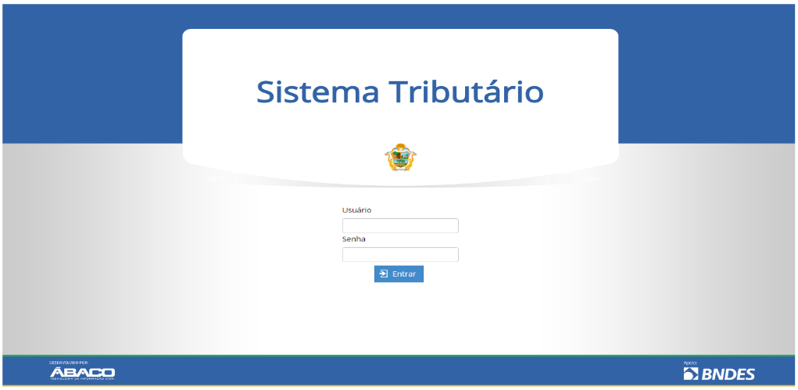

Verifique com o administrador do sistema o endereço, usuário e senha de acesso ao sistema.

Página Inicial do Sistema
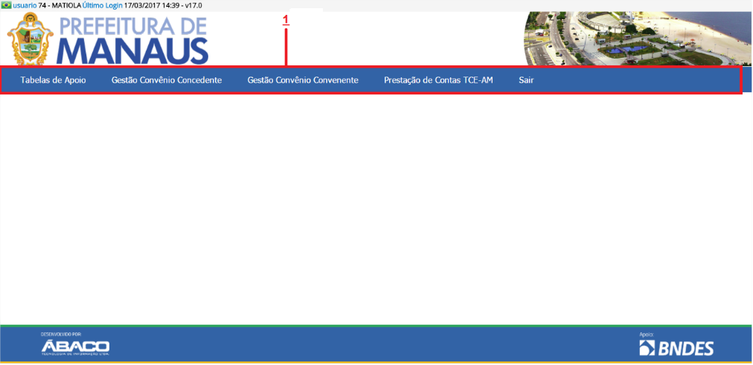

- Menus do Sistema.

Entendendo a tela de manutenção
- Para toda funcionalidade, inicialmente é apresentada a tela de manutenção de dados.
A tela de manutenção é dividida em dois blocos:
- A primeira apresenta os parâmetros de pesquisa para consultar registros no sistema.
- A segunda apresenta uma grid de exibição, ou seja, uma listagem de registros exibidas de acordo com a consulta realizada.
Na grid de exibição, são apresentadas informações básicas de registros e suas ações de manutenção.

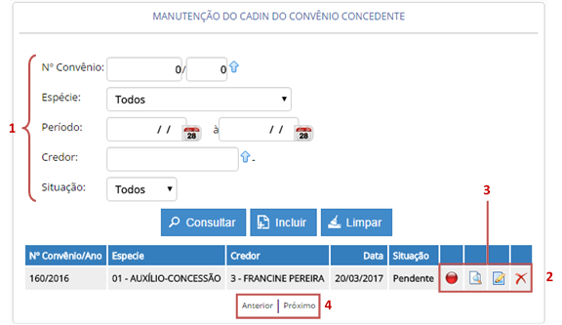
- Parâmetros de Pesquisa
- Grid de Exibição dos Registros
- Ações de Manutenção
- Navegação de Páginas

CADIN do Convênio Concedente
Sistema de Convênios >> Gestão Convênio Concedente >> CADIN

Através dessa funcionalidade será possível manter e gerenciar o CADIN do(s) convênio(s) concedente(s).

Consultar CADIN do Convênio Concedente
Na tela de Manutenção do CADIN do Convênio Concedente, para efetuar a pesquisa de registros já inseridos, preencha algum campo do filtro e clique no botão ;
Serão são exibidos todos os registros encontrados no sistema de acordo com o(s) filtro(s) selecionado(s).

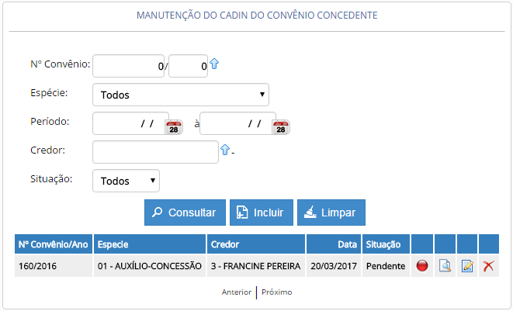

Ações disponíveis para cada registro retornado na consulta:
Ícone da Ação | Descrição da Ação
 | Alterar Situação (Pendente - Resolvida) do CADIN do Convênio Concedente.
 | Visualizar do CADIN do Convênio Concedente.
 | Editar do CADIN do Convênio Concedente.
 | Excluir do CADIN do Convênio Concedente.

Incluir CADIN do Convênio Concedente
Na tela de Manutenção do CADIN do Convênio Concedente clique no botão .
O sistema irá direcionar para a tela de Cadastro do CADIN do Convênio Concedente:
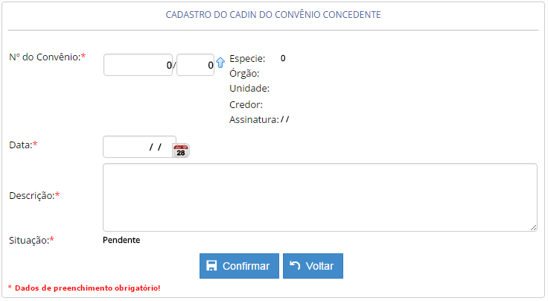
Após o preenchimento do cadastro do CADIN do convênio concedente, deve-se clicar em para realizar a conclusão do cadastro.

Nota: Para retornar à tela de Manutenção do CADIN do Convênio Concedente sem salvar as informações, clique no botão .

Ao confirmar, a aplicação irá exibir uma janela informativa, informando que o registro foi salvo com sucesso, conforme imagem abaixo:
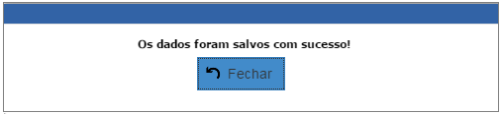

Alterar Situação do CADIN do Convênio Concedente
Na tela de Manutenção do CADIN do Convênio Concedente, para alterar a situação do CADIN clique no ícone correspondente a situação, que poderá ser Pendente ou Resolvida.

Será disponibilizada a tela de Situação do CADIN do Convênio Concedente:
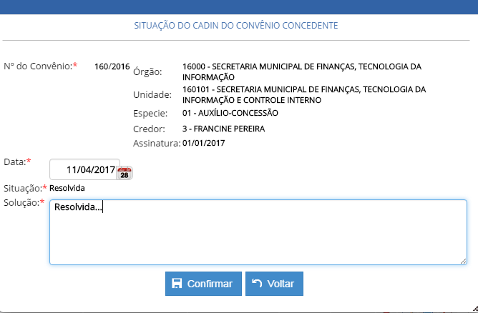

Após preencher a data e a solução, deve-se clicar em para realizar a alteração da situação do CADIN.
Na Alteração da Situação do CADIN, caso a situação atual do registro seja “Pendente” passará a ser “Resolvida”; caso a situação atual do registro seja “Resolvida” passará a ser “Pendente”.

Nota: Para retornar à tela de Manutenção do CADIN do Convênio Concedente sem alterar a situação, clique no botão .

Ao confirmar, a aplicação irá exibir uma janela informativa informando que a situação foi alterada com sucesso, conforme imagem abaixo:

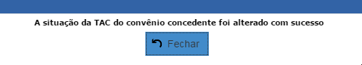

Visualizar CADIN do Convênio Concedente
Na tela de Manutenção do CADIN do Convênio Concedente, para visualizar o cadastro clique no ícone .
Será disponibilizada a tela de Cadastro do CADIN do Convênio Concedente, com todas as informações do registro cadastrado, em modo somente leitura:

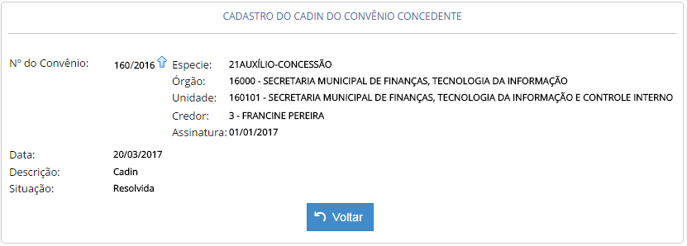

Nota: Para retornar à tela de Manutenção do CADIN do Convênio Concedente clique no botão .

Editar CADIN do Convênio Concedente
Na tela de Manutenção do CADIN do Convênio Concedente, clique no ícone para editar o cadastro.
Será disponibilizada a tela de Cadastro do CADIN do Convênio Concedente, com todas as informações do registro cadastrado, em modo de edição:
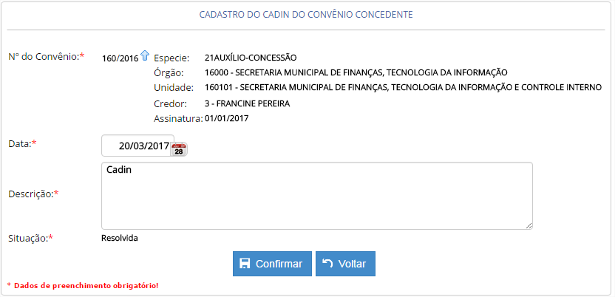

Após realizar as alterações do cadastro, deve-se clicar em para gravar as alterações realizadas.

Nota: Para retornar à tela de Manutenção do CADIN do Convênio Concedente sem salvar as informações, clique no botão .

Após a confirmação, a aplicação irá exibir uma janela, informando que os dados foram salvos com sucesso, conforme imagem abaixo:

Excluir CADIN do Convênio Concedente
Na tela de Manutenção do CADIN do Convênio Concedente, para excluir o cadastro clique no ícone .
Será disponibilizada a tela de Cadastro do CADIN do Convênio Concedente, com todas as informações do registro cadastrado, em modo somente leitura, para visualização das informações a serem excluídas. Deve-se clicar em para realizar a exclusão do registro.

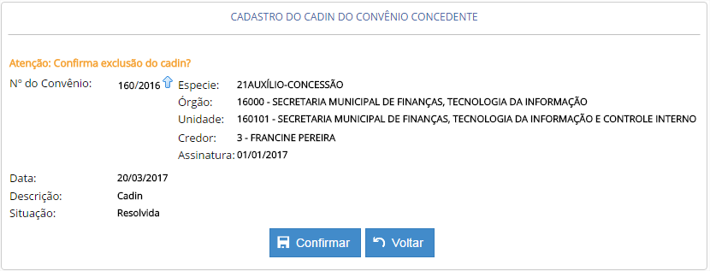

Nota: Para retornar à tela de Manutenção do CADIN do Convênio Concedente sem excluir o registro, clique no botão .

Manual do Usuário
Sistema de Convênios – Cadin v1.0

Elaboração:
Ábaco Sistemas
Revisão & Edição:
Márcio Marques Gonçalves,
Diretor de Convênios e Fundos – DCONF/SUBCI/SEMEF
Gestão:
ARNALDO GOMES FLORES
Subsecretário Municipal de Controle Interno – SUBCI/SEMEF
LOURIVAL LITAIFF PRAIA
Secretário Municipal de Finanças, Tecnologia da Informação e Controle Interno – SEMEF.

ARTHUR VIRGÍLIO DO CARMO RIBEIRO NETO
Prefeito de Manaus
2018

